- 某CPU有16根地址线（A₁₅～A₀），8根数据线（D₇～D₀），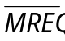作为访存的控制电平、低电平有效。作为读写控制信号，=1，读允许；=0，写允许。现有芯片如下：
RAM：1K×4, 4K×8；
ROM：2K×8；
3-8译码器及少量逻辑门。
    - 若用户工作区地址范围为8800H～8BFFH，合理选择芯片，画出存储器与3-8译码器及CPU的连接。
    - 若将存储器的片选信号错连在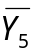端，试问它的地址范围是多少？
    - 考虑到系统程序的安装，除了用户工作区外，装载系统的程序安装在8000H～87FFH地址空间。选择适当芯片，画出存储器与3—8译码器及CPU连接。
解答：
(1) 选择芯片及片数：8800H～8BFFH = 3FFH，则选RAM，1K×4，2片
选片逻辑：将地址范围写成二进制形式：
A₁₅ A₁₄ A₁₃ | A₁₂ A₁₁ A₁₀ | A₉ …… A₀
1 0 0 | 0 1 0 | 0000000000 |  | 1K
1 0 0 | 0 1 0 | 11111111111 |  | 1K

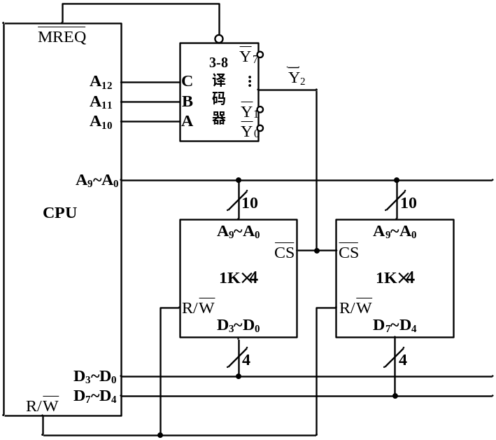
(2) Y₅：9400H ~ 97FFH
(3) 若 8000H～87FFH ROM 2K（A₁₀ ~ A₀）
8800H～8BFFH RAM 1K（A₉ ~ A₀），则片选逻辑为：
A₁₅ A₁₄ | A₁₃A₁₂ A₁₁ | A₁₀ | A₉ …… A₀
1 0 | 0 0 0 | 0 | 0000000000 |  | 2K
1 0 | 0 0 0 | 1 | 11111111111 |  | 2K
1 0 | 0 0 1 | 0 | 0000000000 |  | 1K
1 0 | 0 0 1 | 0 | 11111111111 |  | 1K
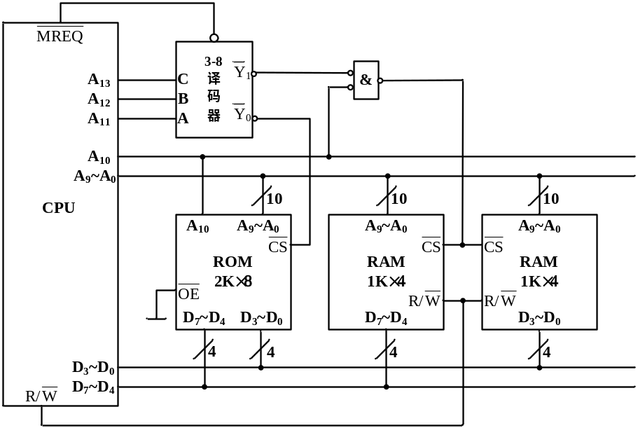

- 假如第1题中工作区使用的是DRAM（1K×4）存储芯片，芯片内部结构为64×64。
    - 采用异步刷新，若最大的刷新周期为2ms，则刷新的时间间隔是多少？
    - 若采用集中式刷新，假设T为读写周期（单位μs），存储器刷新一遍最少用多少个读写周期？死区占多少？
    - 若存储器读写周期T=500ns，CPU在1μs内访问一次，若采用分散式刷新，两次刷新的最大时间间隔是多少？全部刷新一遍所需实际时间是多少？
    - 正常读写时间是多少？
解答：
  - 2ms / 64 ≅ 31.25μs 取刷新信号周期为31μs
  - 存储器刷新一遍最少用64T；死区率：64T / (2×1000)×100%
  - 两次刷新最大时间间隔为：1μs×64 = 64μs
全部刷新一遍所需时间为：1μs×64 = 64μs
  - 正常读写时间为：500ns×64 = 32μs

- 若一个存储单元排列成8K×8K的SDRAM。
- 假设访问一行需要4个时钟周期，那么它刷新所有行需要多少个时钟周期？
- 在133MHz的时钟频率下，在一般的SDRAM中，典型的刷新周期是64ms。若采用集中式刷新，试计算它的刷新开销。
解答：
- 刷新所有行需要：8192×4=32768个时钟周期
- 在133MHz时钟频率下，刷新所有行需要的时间是：32768 / (133×10⁶) = 246×10⁻⁶ s=0.246ms
采用集中式刷新，每64ms间隔内刷新过程占用0.246ms
刷新开销：0.246ms / 64ms ×100% ≈0.38%

- 某计算机系统有16位地址总线和8位数据总线，不采用单独I/O。它有8K字节的EEPROM(8K×8芯片构成)，起始地址为0000H；有8K×8的RAM，起始地址为2000H；还有一个双向I/O端口，地址为8000H。试画出该系统的设计图，要包括所有的使能逻辑和装载逻辑。CPU相对简单只含地址线、数据线、CPU读、CPU写。
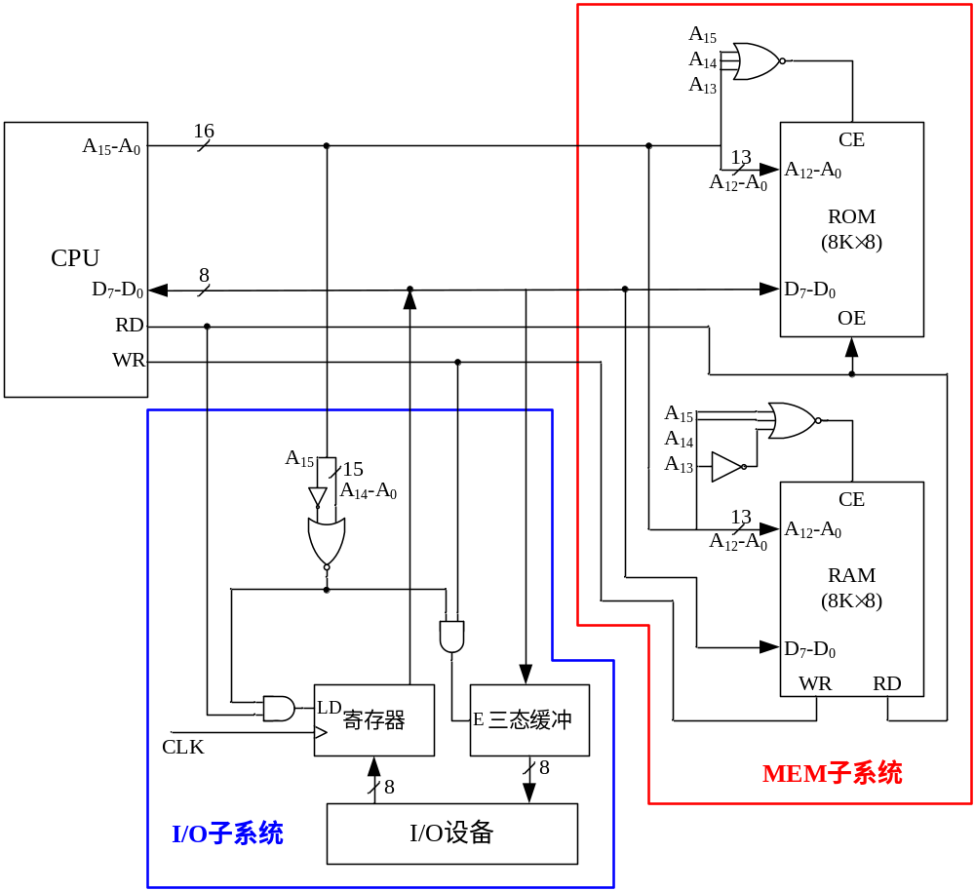
- 某计算机地址总线l6根(A₁₅～A₀），双向数据总线8根（D₇～D₀)，控制总线与主存有关的有存储器请求 (允许访存．低电平有效），读写控制 (高电平读，低电平写)。主存地址分配如下：
0～8191为系统程序区；
8192～32767为用户工作区；
最后2K地址为系统工作区。
上述地址空间为十进制表示，存储器按字节编址，现有存储器芯片如下：
ROM: 4K×8， 8K×8
RAM：16K×1，2K×8，4K×8，8K×8
从上述芯片中选择适当芯片，设计该计算机的主存储器。
- 说明选择哪些芯片，各需多少片？
- 采用全译码方式画出主存储器逻辑框图。
解答：
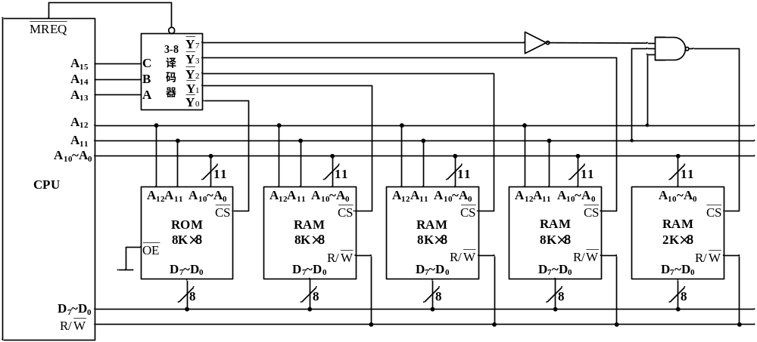

- 某CPU有20根地址线(A₁₉～A₀)，16根数据总线(D₁₅～D₀)。由两片带片选的512K×8位的RAM芯片，组成符合下列要求的存储器。
- 其中1片为低电平工作，读/写为偶地址字节，另一片为高电平工作，读/写为寄地址字节，使一次读写中CPU的16根数据线只有8条工作。
- 使系统不但可一次读取1个奇字节（高8位）或偶字节（低8位）．还能读写一个对准字(16位)。
分别画出主存逻辑框目。
解答：
(1)
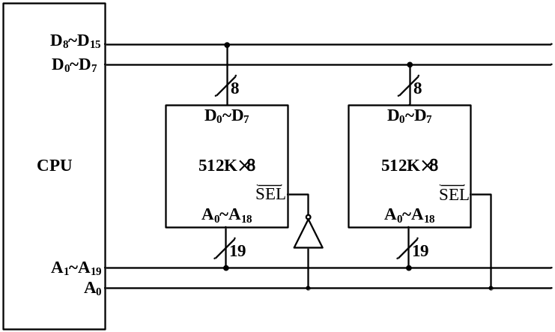
(2)
